ПЕДАГОГИЧЕСКОЕ КРЕДО
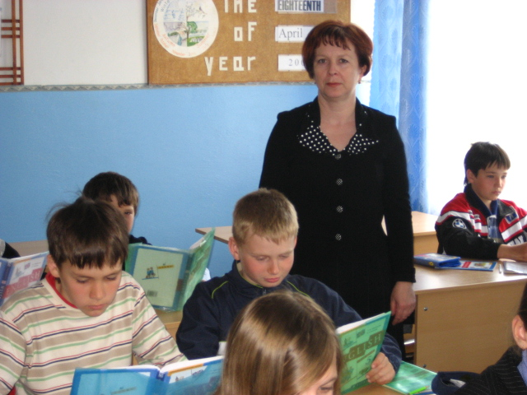
В педагогической энциклопедии педагогическое мастерство определяется как «высокое и постоянно совершенствуемое искусство воспитания и обучения, доступное каждому педагогу, работающему по призванию и любящему детей».
Пристальное и постоянное внимание к другому человеку, уважение к нему, искренность в выражении чувств во многом определяют способность учителя осуществлять личностное педагогическое взаимодействие с учащимися и в конечном счёте его эффективность и как учителя, и как воспитателя.
Основой своей педагогической деятельности считаю психологические принципы организации педагогического взаимодействия:
- принцип диссоциации, который связан с преобразованием «суперпозиции» взрослого и «субординированной» позиции ребёнка в личностно равноправные позиции со-учащихся, со-воспитывающихся, сотрудничающих людей;
- принцип проблематизации, ведущий к изменению ролей и функций учителя и учащихся в процессах воспитания и обучения;
- принцип персонификации, предполагающий адекватное включение во взаимодействие личного опыта;
- принцип индивидуализации, требующий построения такого содержания и методов обучения и воспитания, которые были бы адекватны возрастным и индивидуальным особенностям и возможностям учащихся.

Каждому человеку, причисленному к образовательной практике, сравнительно легко согласиться с этими принципами, признать их разумность и справедливость, однако очень трудно превратить их во внутренние императивы повседневного поведения, взаимодействия с детьми.
Своё педагогическое кредо попробую изложить при помощи круга постулатов, тезисов и афоризмов, на которые я опираюсь в своей повседневной деятельности.
- «Люди перестают мыслить, когда перестают читать» (Д. Дидро), а учитель перестаёт быть учителем, если не постигает ничего нового.
- «Кто делает вид, что много знает и ко всему способен, тот ничего не знает и ни к чему не способен» (Лао-цзы)- стараюсь учиться всегда и везде, люблю совершенствовать знание языка.
- «Выбрать время - значит сберечь время, а что сделано несвоевременно, сделано понапрасну» (Фр. Бекон) - ценю свое и чужое время; люблю, когда заданное сделано своевременно, ибо только тогда оно и имеет смысл.
- «Не было и не будет человека, достойного одного лишь осуждения или одной лишь хвалы» (древневосточная мудрость)- стараюсь оценивать человека по его реальным поступкам и знаниям, не люблю «ярлыков» и «штампов»
- «Благородный человек помогает людям увидеть то, что есть в них доброго, и не учит людей видеть то, что есть в них дурного» (Конфуций)- пытаюсь в этом плане быть благородной.
- Стараюсь, чтобы дети, с которыми мы вместе работаем над приобретением знаний, верили в то, что «лучше знания, нежели отборное золото, потому что мудрость лучше жемчуга, и ничто из желаемого не сравнится с нею» (притчи Соломона), даже в нашей излишне «материальной» жизни.
В качестве заключения, хочу напомнить еще одну истину, высказанную активно читаемыми моими детьми Паоло Коэльо: «У человека всегда есть всё, чтобы осуществить свою мечту!»

РОДНЫЕ ИСТОКИ
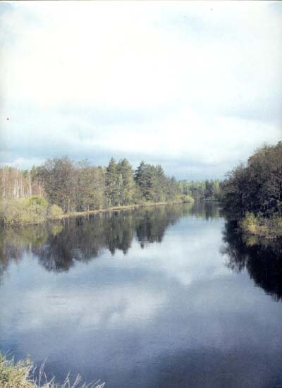
Небросок мой родной край, но бесконечно дорог моему сердцу.
Детские годы прошли в небольшом районном центре Старощербиновская Краснодарского края, окружённом степями, шумящими садами и бескрайними полями.
Близкие мне люди, отец и мама, воспитывали во мне трудолюбие, ответственность, научили любить жизнь и радоваться каждому дню. Благодарность моя им безгранична.
Именно детские впечатления (а они бывают самыми яркими) помогают мне и сейчас лучше понять своих собственных детей и учеников.

ТРУДОВЫЕ БУДНИ
Свою трудовую биографию я начала в Сарощербиновской школе № 3 в 1977г.
1984-1985 гг. – учитель английского языка Новощербиновской средней школы №10 и 9.
С 1985 г. продолжила свою трудовую деятельность в средней общеобразовательной школе №13 ст. Медведовской Тимашевского района учителем английского языка. Стены этой школы
стали для меня родными.

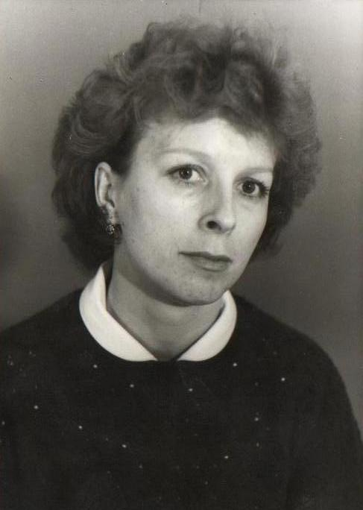
Моё фото начала работы
Свой профессиональный выбор я сделала давно, в школьные годы. Причиной этому были, наверное, и уважительное отношение к профессии учителя моих родителей, и имидж школы, где я училась. Неизгладимый след в душе оставили мои учителя Шувалова А.П. Малышевский Г.М. Спасибо им большое за то, что они пробуждали в своих учащихся добро, учили трудиться, думать, созидать.
Поступив в КубГу в 1978 г., интересовалась достижениями научной мысли, много времени проводила за книгами. Грамотный методист научила нас методике и приёмам работы с учащимися. Использование этих методов сегодня на уроке помогает мне создать в классе атмосферу доверия, работоспособности, творчества, хороший психологический климат.

Людмила Алексеевна Попсуевич
Эссе «Моя педагогическая философия»
Каждый урок должен быть осмыслен
педагогом как подарок детям
Ш.А. Амонашвили.
Учитель... Слово-то, какое! Учитель на всю жизнь запоминается людям, как личность, как характер, как индивидуальность. Будущее народа в
его руках, в его золотом сердце.
По-разному приходят в школу учителя, и по-разному складываются их судьбы. Кто-то остается, а кто-то уходит. Это неизбежно, так как это большой и необыкновенный труд. А сложность учительского труда состоит в поиске путей к каждому ученику, создании условий для развития способностей, заложенных в каждом. Но самое главное — учитель должен помочь каждому ученику осознать себя личностью , пробудить потребность в познании себя, жизни, мира, воспитывать в нем чувство человеческого достоинства, ответственности за свои поступки перед собой, друзьями, школой, обществом.
По-моему, быть учителем - не только профессия, но и призвание. От веры учителя в возможности каждого ребенка, от его настойчивости, терпения, умения вовремя прийти на помощь зависят успехи его ученика.
Профессия учителя - дело не одного мгновения, а целой жизни. И как мы её проживем, зависит от нас самих.
Огромную роль в выборе моей профессии сыграла моя первая учительница –Шувалова Анн Павловна, чей педагогический стаж насчитывает более 40 лет плодотворной работы в школе. Она всегда учила детей бороться за знания, помогала каждому поверить в свои возможности и силы, воспитывала организованность, самостоятельность, ответственность и дисциплину труда. Я очень любила находиться рядом с ней и наблюдать, как она проверяет ученические тетради, готовит карточки, рисует и подбирает материал к уроку. Эти воспоминания остались в моей памяти навсегда.
С замиранием сердца ждала момента, когда могла бы остаться наедине сама с собой и «провести урок», произнося с её интонацией первые слова: «Добрый день, дорогие ребята!».
Для меня не было и, нет прекрасней этой красивой, полной жизненной энергии женщины! Она для меня добрый пример, авторитет и помощник во всем.
Но впервые серьезно о профессии учителя я задумалась в 5 классе, на уроке английского языка, который вела превосходный педагог английского языка. Ее уроки - это уроки сотрудничества, на которых у всех все получалось. Сейчас я безумно благодарна своим наставникам, что стала учителем. По сей день во мне горит огонек, зажженный столько лет назад в душе еще совсем ребенка, огонек, искорки которого я бережно отдаю в руки каждого своего ученика.
А они такие разные: спокойные, дерзкие, искренние, неугомонные, но такие нужные. И я принимаю их такими, какие они есть. Мне хочется помочь им, быть в курсе всех событий, переживать из радости и огорчения, чувствовать близость ребенка. Я всегда думаю: кто мои ученики? Какими они вырастут? Какой сделают нашу страну? Ведь от того, какие ценности важны для них, какие идеалы станут исповедовать, зависит Будущее.
Проработав в школе 25 лет, я пришла к выводу, что урок не должен быть обузой для детей, а вызывать у них интерес, доставлять радость. Доброжелательная психологическая обстановка на уроке -обязательные условия для творческой самореализации учеников. Работать нужно всегда с полной отдачей, не жалея сил. Успех никогда не приходит к тому, кто трудится в полсилы. Чтобы вести за собой, надо и себя вести, не останавливаясь в этом движении ни на один день.
«Если вы берете людей такими, каковы они есть, писал Гёте, со всеми присущими им недостатками, вы никогда не сделаете их лучше. Если же вы обращаетесь с людьми, как с идеальными людьми, вы поднимаете их на ту высоту, на которой вы хотели их видеть». Я хочу видеть своих учеников достойными людьми, искренними, справедливыми. Я радуюсь, когда они приходят ко мне за советом, за помощью. Главное, чтобы они были спокойны и уверены, видели в учителе надежного друга. В этом, наверное, и есть моя педагогическая философия.
Мне запомнились слова, сказанные Ш.А.Амонашвили: «Каждый урок должен быть осмыслен педагогом как подарок детям». И на протяжении всей своей жизни я стремлюсь дарить детям как можно больше таких подарков!

